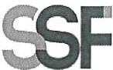
SUPERINTENDENCIA DEL SISTEMAFINANCIERO

FECHA: 22/03/2023
Versión pública según Art. 30 LAIP.

Por supresión de información confidencial. Art. 24 Lit. c. LAIP.

SSF 2023
ORDEN DE COMPRA
No. 102

PROVEEDOR: MARÍA DEL SOCORRO VINDEL GONZÁLEZ / VINCAST
NIT: xxxxxxxxxxxxxxxx
UNIDAD SOLICITANTE: DEPARTAMENTO DE SERVICIOS GENERALES
ADMINISTRADOR O.C.: JONATHAN ALBERTO MEJÍA
FAVOR SUMINISTRAR LO SIGUIENTE:
2075

REQUERIMIENTO No. 113
ANALISTA: GERARDO CASTRO
BIEN X SERVICIO

CANTIDAD | CODIGO | DESCRIPCION COSTO | UNITARIO | COSTO TOTAL
7,824 | 410401 | PRODUCTOS DE CONSUMO | 0.3100 | 2,425.44
 |  | BOTELLAS PLÁSTICAS DE 600 ML DE AGUA ENVASADA (FARDOS DE 12 A 24 UNIDADES)
1 | 410401 | PRODUCTOS DE CONSUMO | 0.0000 | 0.00
 |  | LUGAR DE ENTREGA: OFICINAS DE LA SUPERINTENDENCIA DEL SISTEMA FINANCIERO UBICADAS EN AVENIDA ALBERT EINSTEIN No. 17, URBANIZACIÓN LOMAS DE SAN FRANCISCO, ANTIGUO CUSCATLÁN, LA LIBERTAD.
 |  | TIEMPO DE ENTREGA: EN COORDINACIÓN CON ADMON DE LA ORDEN DE COMPRA

SON: DOS MIL CUATROCIENTOS VEINTICINCO US DÓLARES 44/100
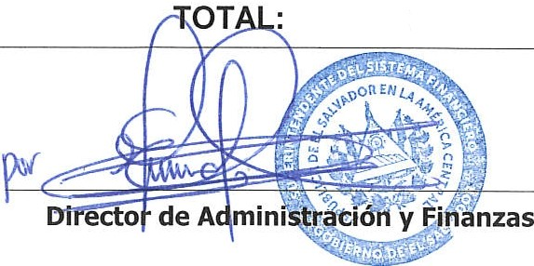
2,425.44
ORIGINAL

